Fecha: martes 02 de agosto de 2016
Boletín de prensa Nº 166

MINISTRO DE LAS TIC ENTREGARÁ COMPUTADORES A FAMILIAS DE VIVIENDAS DE INTERÉS PRIORITARIO

Este miércoles 3 de agosto de 2016, el Ministerio de Tecnologías de Información y las Comunicaciones TIC, visitará la ciudad de Pasto junto a la compañía Azteca Comunicaciones Colombia, para entregar computadores a algunas de las familias beneficiadas con el proyecto Conexiones Digitales, el cual promueve la masificación de accesos a Internet de banda ancha en las Viviendas de Interés Prioritario (VIP), hogares de estrato 1 y 2 e instituciones públicas.

La jornada contará con la presencia del Ministro de las TIC David Luna y su equipo, además del alcalde de Pasto Pedro Vicente Obando Ordóñez e integrantes de su gabinete. Durante esta jornada se desarrollarán dos actividades: la primera es el ‘Encuentro de Gestores Kioscos Vive Digital’, a realizarse en el Centro de Emprendimiento Digital y Tecnológico de Pasto Carlos César Puyana, ubicado en la carrera 30 número 17 - 00 Parque infantil, desde las 10:00 de la mañana. En el segundo encuentro, se entregarán 80 computadores a los beneficiarios del proyecto de vivienda de interés social Urbanización Nueva Sindagua, en la comuna 10.

De igual forma se socializarán las historias de éxito y progreso más relevantes de la comunidad, que han apropiado las Tecnologías de la Información y las Comunicaciones, como herramienta digital para mejorar sus condiciones de vida y ampliar la cobertura del internet.

Información: Subsecretario Sistemas de Información, Jonathan Huertas. Celular: 3013706039

Somos constructores de paz

ALCALDÍA LOGRA ACERCAMIENTOS CON GOBIERNO CHILENO PARA ASUNTOS DE COOPERACIÓN

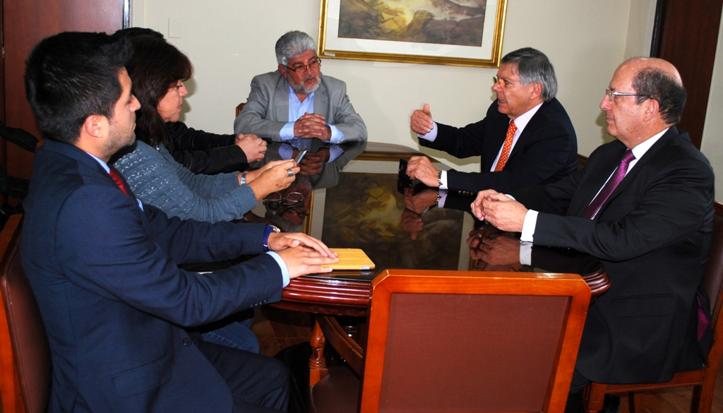

En el marco del concierto Color Violeta, que viene presentando la Embajada de Chile en siete ciudades de Colombia en honor al centenario del natalicio de la reconocida cantautora Violeta Parra y que se llevó a cabo en Pasto la noche del martes 2 de agosto, el embajador de Chile en Colombia Ricardo Navarrete Betanzo junto al agregado diplomático en asuntos culturales, Marcelo Dalmazzo se reunió con el Gobierno Municipal para dialogar frente a temas que son susceptibles de cooperación internacional.

El diplomático, manifestó que durante el encuentro se analizó los desafíos que tiene Colombia frente a la firma de los acuerdos de paz y otros asuntos de interés común objeto de cooperación e integración. “La Embajada puede servir de vehículo y canalizar las iniciativas que se presenten desde el Municipio de Pasto. Estamos abiertos a colaborar como lo hemos venido haciendo en el proceso de Paz, donde Chile ha sido un país garante, presente en las negociaciones de La Habana”.

El Jefe de la Oficina de Asuntos Internacionales de Pasto, Arley Darío Bastidas, indicó que luego de este acercamiento se buscará el fortalecimiento de la cooperación Sur Sur Triangular y trabajar en la Alianza Pacífico, donde Chile ha sido uno de los países que ha desarrollado modelos destacados a nivel internacional. “Este Gobierno se la juega con la Paz, somos constructores de Paz y estas alianzas son de mucha importancia para la ciudad”, puntualizó.

Información: Jefe de Asuntos Internacionales, Arley Darío Bastidas. Celular: 3188342107

Somos constructores de paz

INICIA JORNADA DE VACUNACIÓN ANIMAL EN BOVINOS, PORCINOS Y ESPECIES MENORES

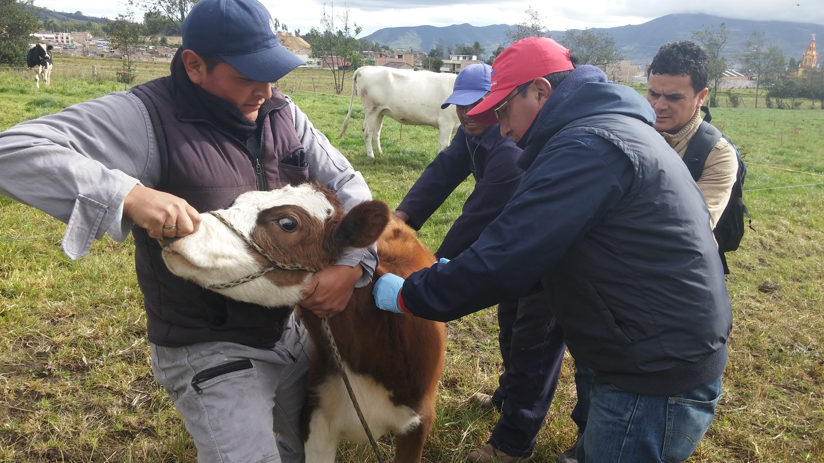

La Secretaría de Agricultura de Pasto inició a la campaña de vacunación animal en la vereda Botanilla del corregimiento de Catambuco, la cual tiene como principal objetivo desparasitar 20 mil cabezas de ganado y 250 mil especies menores en los 17 corregimientos del municipio. Esta campaña preventiva se extenderá hasta el mes de diciembre y permitirá mejorar la sanidad de los animales.

El Secretario de la dependencia, Jairo Gaviria, resaltó las bondades de la desparasitación en animales y la importancia de su cuidado. “Con esta jornada de vacunación contribuimos a la sanidad del animal y por ende a los productos que comercializan, por ejemplo, la leche y sus derivados serán de mejor calidad, de la misma manera, la carne de cuy será más sana para benéfico de todas las familias que consumen estos productos”.

Teresa Calpa, habitante del sector y productora de cuyes, destacó la jornada emprendida por la Administración Municipal ya que asegún ella, contribuye a la calidad de vida tanto de los animales como de quienes los producen. “El campesino necesita del apoyo del Gobierno municipal y departamental, por eso es importante que la Secretaría de Agricultura este presente con estas actividades”.

La vacunación animal evita parásitos internos y externos, permite ganar peso y tener mejor producción de crías, además de prevenir enfermedades como la Brucelosis y Yersinia en especies menores.

Información: Secretario de Agricultura Jairo Gaviria. Celular: 3105980797 jgb-24@hotmail.com

Somos constructores de paz

SÁBADO 6 DE AGOSTO SE POSESIONAN NUEVOS DIRECTIVOS Y DIGNATARIOS DE LAS JUNTAS DE ACCIÓN COMUNAL DE PASTO

La Secretaría de Desarrollo Comunitario de Pasto realizará este sábado 6 de agosto, el acto de posesión de las Juntas de Acción Comunal, con una programación enmarcada en el contexto de construcción de paz territorial y convivencia pacífica. El evento iniciará a partir de las 2:30 de la tarde en el coliseo Guillermo de Castellanos de la I.U. CESMAG, el cual contará con la presencia de las autoridades del orden municipal y departamental.

A este importante evento acudirán más de 1.800 dignatarios de los sectores urbano y rural del municipio de Pasto que conforman las organizaciones comunales, tomando posesión de sus cargos, con el propósito de lograr bienestar y desarrollo para las comunidades que representan, buscando un mejor vivir de los ciudadanos; además las JAC contarán con el respaldo del Alcalde de Pasto Pedro Vicente Obando Ordóñez y todas las dependencias y programas que se encuentran inmersos en el Plan de Desarrollo ‘Pasto Educado Constructor de Paz’.

Información: Secretaria de Desarrollo Comunitario, Paula Andrea Rosero Lombana. Celular: 3017833825

Somos constructores de paz
CONTINÚAN ACCIONES PARA CONSOLIDAR ESCENARIO DE DIÁLOGO ENTRE ECONOMÍA INFORMAL Y ALCALDÍA

En la sexta reunión del escenario de diálogo y concertación entre el sector de la economía informal y la Alcaldía de Pasto, se lograron nuevos acercamientos con entidades gubernamentales como la Gobernación de Nariño, Comfamiliar y el Sena para establecer acuerdos y crear estrategias que permitan mitigar la problemática de espacio público en la ciudad, además de alternativas económicas para las personas del comercio informal.

Al respecto de la jornada, el director de Espacio Público, Freddy Andrés Gámez Castrillón, explicó que la Gobernación de Nariño se comprometió a realizar la caracterización de los vendedores informales para conocer el número real de personas que hacen parte de esta población y con ello crear asociatividad económica para nuevas alternativas de trabajo.

En el evento al que asistieron algunos vendedores estacionarios, funcionarios de la Oficina de Género, Dirección de Plazas de Mercado y representante jurídica de la Central Unitaria de Trabajadores CUT Regional Nariño, se escuchó las necesidades más urgentes de la población vinculada al comercio informal.

Así mismo, el asesor del despacho en economía colaborativa de la Gobernación de Nariño, Ilish Ruiz Reynel, manifestó que una vez se tenga la caracterización, se buscará vincular a las personas que lo deseen, a la Universidad de Libre Aprendizaje, iniciativa liderada por la Secretaría de Educación Departamental entre otras acciones en pro de esta comunidad.

La próxima reunión del escenario de diálogo y concertación entre el sector de la economía informal y la Alcaldía de Pasto, quedó programada para el jueves 11 de agosto en las oficinas de la Dirección de Espacio Público del edificio Jácomez.

Información: Director de Espacio Público, Fredy Andrés Gámez Castrillón. Celular: 3188779455

Somos constructores de paz

ABIERTAS INSCRIPCIONES PARA ACCEDER AL SUBSIDIO DEL ADULTO MAYOR

Hasta el 31 de agosto estarán abiertas las inscripciones para el acceso al programa “Colombia Mayor”, cuyo propósito es proteger a la población de la tercera edad y mejorar sus condiciones de vida; brindando un subsidio económico bimensual, a las personas beneficiadas.

A fin de realizar de manera ágil y eficiente el proceso de inscripción, la Secretaría de Bienestar Social ha dispuesto todo su equipo humano y técnico, para la atención personalizada a los adultos mayores, en el horario de lunes a viernes de 8 a 11 de la mañana y de 2 a 4 de la tarde, en sus instalaciones de la carrera 26 sur (antiguo Inurbe) barrio Mijitayo.

Para ser beneficiario del subsidio, es indispensable que las mujeres hayan cumplido 54 años y los hombres 59; pertenecer a población vulnerable; tener un porcentaje máximo de Sisben de 43,63%; llevar una fotocopia ampliada de la cédula; diligenciar correctamente el formulario de inscripción, entre otros requisitos.

Es importante anotar que los trámites son completamente gratuitos y deben realizarse de manera personal y directa (o acompañado de un familiar); con los funcionarios de la Secretaría de Bienestar Social de la Alcaldía, debidamente identificados, para evitar que personas inescrupulosas engañen a los usuarios, haciéndoles cobros ilegales.

Información: Secretaria de Bienestar Social, Karol Eliana Castro Botero. Celular: 3132943022

Somos constructores de paz

LÍDERES DE PASTO SE FORMAN COMO MULTIPLICADORES EN CONTROL SOCIAL

La Alcaldía de Pasto a través de la Secretaría de Desarrollo Comunitario participó en el taller de formación de Multiplicadores en Control Social, que se llevó a cabo durante los días 28 y 29 de julio en las instalaciones del Hotel Morasurco. Este encuentro académico se realizó gracias al trabajo interinstitucional con la Red Departamental de Apoyo a Veedurías Ciudadanas, generando una gestión y acción a multinivel, integrando las entidades públicas del orden municipal, departamental y nacional.

Ciudadanos de las 13 subregiones del departamento fueron partícipes y para el caso de Pasto, se lograron formar y certificar por medio de la ESAP (Escuela Superior de Administración Pública) a 60 veedores y veedoras que representaron a las 12 comunas y los 17 corregimientos.

Este ejercicio educativo abordó temáticas significativas como:

1. Ruta para la conformación de Veedurías Ciudadanas; Ley 850/2003 y Ley 1757/2015, bajo la coordinación del Departamento Administrativo de la Función Pública.

2. Registro de veedurías ciudadanas en el RUES, con la orientación del experto de la Regional de la Procuraduría General de la Nación.

3. Control Fiscal Participativo, temática que estuvo bajo la responsabilidad de la Contraloría General de la República.

4. Presentación de la Red Departamental de Apoyo a las Veedurías Ciudadanas, con la participación de los Directivos de la Red Departamental de Apoyo a las Veedurías Ciudadanas.

5. Mecanismos de Participación ciudadana para el control social. Ley 1757/2015. Abordada por la ESAP y el Ministerio del Interior.

6. Control Social a los recursos de inversión – Regalías, con la participación y direccionamiento del delegado del Departamento Nacional de Planeación.

7. Control Social en el marco de los procesos contractuales, dirigido por la ESAP.

8. Ley 1712/2014 Ley de Transparencia y Acceso a la Información Pública, expuesto por la Defensoría del Pueblo y la Secretaría de Transparencia

9. El ejercicio del Control Social en el marco del proceso de paz, socializado igualmente por un delegado de la Defensoría del Pueblo.

Este taller de carácter integral aportó a consolidar un conjunto de ciudadanos empoderados que asumieron retos fundamentales para valorar y salvaguardar lo público, quedando con capacidades instaladas para hacer control social y reducir la corrupción, liderando el intercambio de saberes como multiplicadores para informar a sus territorios y avanzando en clave educativa hacia la construcción de una red municipal de veeduría ciudadana para procesos trascendentales como el Plan de Desarrollo Municipal, Presupuesto Participativo y la construcción social de Paz.

Información: Secretaria de Desarrollo Comunitario, Paula Andrea Rosero Lombana. Celular: 3017833825

Somos constructores de paz

MUESTRA ARTESANAL-ODIN CUEROS
Este 5 de agosto de 2016


La Secretaría de Desarrollo Económico y Competitividad a través de la Subsecretaría de Turismo, continúa con acciones que fortalecen distintos emprendimientos y promueven el desarrollo del sector turístico, generando impacto y crecimiento económico de la región.
Para esta ocasión, y en apoyo a los eventos que se realizan en el Punto de Información Turística (PIT), invita a la ciudadanía a la MUESTRA ARTESANAL por parte de la empresa ODIN CUEROS, este viernes 5 de agosto.
Esta actividad es realizada para que visitantes y turistas conozcan más de nuestras tradiciones, en este caso de las creaciones artesanales producidas por gente emprendedora, capacitada y profesional en su labor, siendo el objetivo poder impulsar los productos artesanales y ancestrales de nuestra ciudad. Esta empresa está dedicada a la artesanía en cuero, productos elaborados con materiales de primera calidad, donde se les identifica por sus diseños e innovaciones; creación de indumentarias entre las que sobresalen bolsos, billeteras y maletines.
Esta jornada permitirá a visitantes y turistas observar productos con altos estándares de calidad, confeccionados con materiales e insumos que garantizan su durabilidad y resistencia.
Información: Subsecretaria de Turismo, Elsa María Portilla. Celular: 3014005333
Somos constructores de paz

Oficina de Comunicación Social
Alcaldía de Pasto

